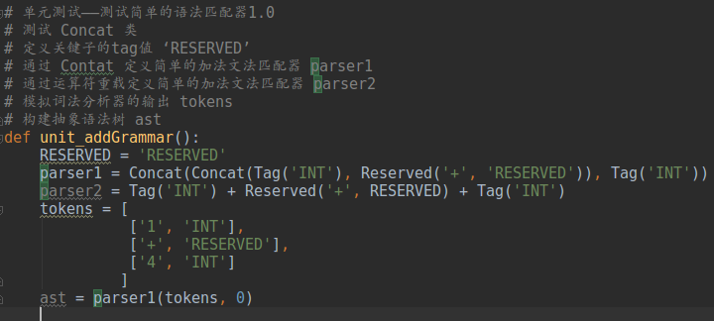

单元测试结果分析：

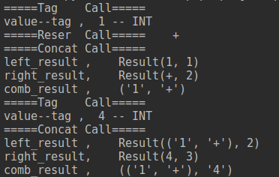

通过读取输入，获取 ‘1’，‘+’，‘4’ ，然后通过匹配器匹配输入中的元素，并且通过Tag、Reserved构建输入，如果有匹配的文法分析器，测试中构建了一个简单的加法文法分析器，就用该分析器去匹配。最终结果正确。